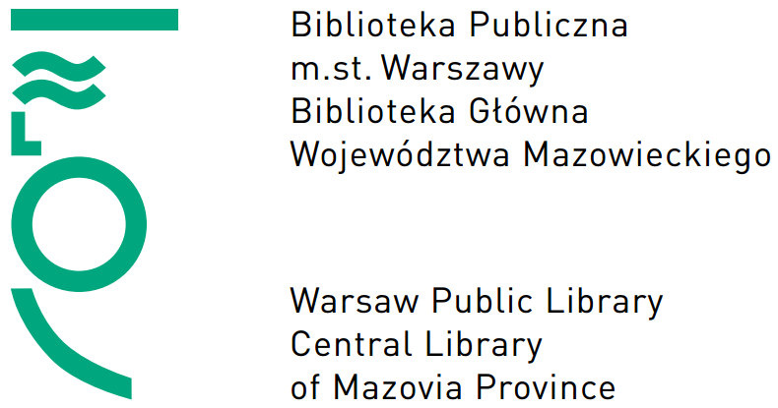

FORMULARZ ZGŁOSZENIOWY
XXXVII OGÓLNOPOLSKIE SPOTKANIE ZESPOŁU DS. BIBLIOGRAFII REGIONALNEJ ZG SBP
„BIBLIOGRAFIE REGIONALNE – W 100-LECIE NIEPODLEGŁOŚCI”
(Biblioteka na Koszykowej, Warszawa 8-9 XI 2018 r.)

Zgłaszam swój udział w XXXVII Ogólnopolskim Spotkaniu Zespołu ds. Bibliografii Regionalnej, które odbędzie się w dniach 8–9 listopada 2018 r. w Bibliotece na Koszykowej w Warszawie (ul. Koszykowa 26/28).
DANE UCZESTNIKA
Imię i nazwisko

Telefon, e-mail

Nazwa i adres instytucji delegującej

NIP instytucji delegującej

OBIADY: (proszę podkreślić właściwą odpowiedź)
Obiad: 8 listopada 2018 r. TAK NIE
Dnia 8 XI obiad w restauracji „U Szwejka” przy Placu Konstytucji sponsoruje Biblioteka na Koszykowej.
Obiad: 9 listopada 2018 r. - 40 zł TAK NIE
DODATKOWA ATRAKCJA
Wyjście do teatru ROMA na musical „Piloci” (8 XI, godz. 19.00) bilet 108 zł TAK NIE
Prosimy o przesłanie opłat na rzecz Biblioteki związanych z uczestnictwem w spotkaniu do 31 X 2018 r.
Dane do przelewu:
Biblioteka Publiczna m.st. Warszawy - Biblioteka Główna Województwa Mazowieckiego
ul. Koszykowa 26/28
00-950 Warszawa, skr. poczt.365
NIP 526-12-87-150 Regon 000278681
Nr konta: 44 1020 1026 0000 1402 0236 1699
W tytule należy dopisać nazwisko uczestnika i nazwę imprezy: XXXVII Spotkanie Bibliografów (8-9 XI 2018 r.)
Koszty podróży i noclegów pokrywa instytucja delegująca.
NOCLEGI:
Noclegi przewidziano dla Państwa w Hotelu Logos (Wybrzeże Kościuszkowskie 31/33). Prosimy o samodzielne potwierdzenie rezerwacji do 5 października br. drogą elektroniczna na adres: rezerwacja@hotellogos.pl – proszę podać imię, nazwisko, adres instytucji delegującej, typ pokoju (jedynku, dwójka, łóżko w dwójce) oraz hasło rezerwacji „Biblioteka na Koszykowej”. Po 5 X pokoje zostaną „uwolnione”. Za nocleg mogą Państwo zapłacić później lub na miejscu. Prosimy, w miarę możliwości, o dobieranie się w pary do pokoi dwuosobowych.
7/8 listopada TAK NIE pokój 1 os. pokój 2 os.
8/9 listopada TAK NIE pokój 1 os. pokój 2 os.
Cena za nocleg + śniadanie- pokój 1 os. 212 zł
Cena za nocleg + śniadanie -pokój 2 os. 274 zł
Strona internetowa hotelu: https://www.hotellogos.pl/ ; tel. 22 622 89 92

Zgłoszenia na spotkanie należy nadsyłać do 5 X 2018 r. na adresy poniższych osób:
Helena Skrzeczkowska: (starszy kustosz w Dziale Varsaviana)
helena.skrzeczkowska@koszykowa.pl; tel. 22 537 40 04 lub 504168082

Hanna Osińska-Szymańska (starszy kustosz w Dziale Varsaviana)
hanna.osinska-szymanska@koszykowa.pl; tel. 22 537 40 04

W związku z obowiązującymi przepisami prosimy o przesłanie oświadczenia VAT ( formularz w załączeniu) z podpisem i zaznaczonym właściwym punktem. Jest to niezbędne do wystawienia faktury ze zwolnioną stawką VAT. Bez oświadczenia do wyżej wymienionych kwot będzie doliczony 23% podatek VAT.

